Komplety pościeli dla każdego
W naszym sklepie internetowym znajdziesz poszewki na pościel w rozmaitych kolorach, wzorach i rozmiarach. Oferujemy produkty wykonywane z naturalnych, wysokiej jakości tkanin. Dbamy o to, by artykuły spełniały wszystkie oczekiwania naszych Klientów - zarówno pod względem wyglądu, funkcjonalności, jak i bezpieczeństwa.

Bestsellery dla dorosłych, dzieci i młodzieży
Większość z naszych kompletów pościeli to bestsellery. Cieszą się wyjątkowo dużym, a także często niesłabnącym zainteresowaniem Klientów. W tej kategorii znajdziesz zarówno klasyczne, jak i nowoczesne wzory pościeli - z naszego bogatego asortymentu chętnie korzystają i tradycjonaliści, i zwolennicy nietuzinkowego, oryginalnego wystroju. W naszej ofercie można znaleźć wiele produktów zróżnicowanych pod względem wzornictwa, ale także rozmiarów. Posiadamy komplety pościeli w czterech uniwersalnych rozmiarach: 140x200, 160x200, 180x200 oraz 200x220. Sprawdzają się zarówno dla singli, par a także nastolatków czy dzieci.

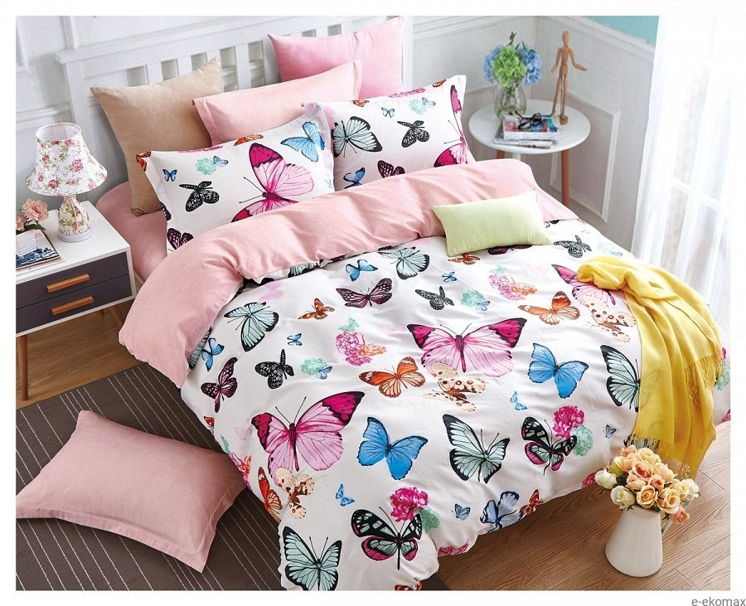
Komplety nowoczesne i ekskluzywne
Większość kompletów o pościeli dostępnych w tej kategorii to produkty wykonane z najlepszej jakości satyny bawełnianej. Tkanina ta jest w pełni naturalna, a specjalny, atłasowy splot zapewnia jej unikatowe właściwości - podwyższoną wytrzymałość oraz szlachetny połysk i niezwykłą delikatność. O funkcjonalności naszych pościeli decyduje również fakt, iż są one zapinane na zamek, co ułatwia ich zdejmowanie i zakładanie. Jeśli szukasz nowoczesnej pościeli o uniwersalnym designie, to nasze bestsellerowe produkty są idealne dla Ciebie. W naszym sklepie internetowym możesz wybierać spośród produktów o stonowanym designie, klasycznym wzornictwie, ale intensywnej kolorystyce lub zupełnie oryginalnym, zaskakującym wyglądzie.

